Mục lục
CHƯƠNG I. ACTIVE DIRECTORY 2
I. Lý thuyết Active Directory 2
a) Domains 2
b) OrganizationalUunits 2
c) Trees 3
d) Forest 3
e) Global Catalog 3
a) Domain Controllers (DC) 3
b) Sites 4
II. Cấu hình Active Directory trên Window Server 2003 4
CHƯƠNG II. DOMAIN NAME SYSTEM (DNS) 12
I. Lý thuyết DNS 12
II. Cấu hình DNS trên Window Server 2003 14
CHƯƠNG III. DYNAMIC HOST CONFIGURATION PROTOCOL (DHCP) 19
I. Lý thuyết DHCP 19
II. Cấu hình dịch vụ DHCP trên Window Server 2003(Server) và Window XP(Client) 19
CHƯƠNG IV. VIRTUAL PRIVATE NETWORK 28
I. Lý thuyết VPN 28
II. Cấu hình dịch vụ VPN bằng ISA 2006 trên máy Windows Server 2003 33
CHƯƠNG V. MỘT SỐ DỊCH VỤ MẠNG KHÁC TRÊN PHẦN MỀM ISA 2006 46
I. Chặn giao thức mạng 46
II. Chặn Websites 50

CHƯƠNG I. ACTIVE DIRECTORY

Lý thuyết Active Directory
- Khái niệm Active Directory
- Active Directory (AD) là dịch vụ thư mục quan trọng nhất trong một hệ thống với vai trò quản lý dữ liệu người dùng, máy tính, groups, và các chính sách cũng như rất nhiều thông tin khác
- Dùng quản lý tập trung các tài nguyên mạng và điều khiển các quyền truy cập đến tài nguyên
- Tổ chức các tài nguyên dưới dạng các đối tượng. Một đối tượng bao gồm nhiều thuộc tính của đối tượng, các thuộc tính này sẽ lưu trử tất cả các thông tin mô tả về đối tượng đó
- Giúp cho việc nâng cấp từ hệ thống nhỏ lên hệ thống lớn rất dể dàng, từ hệ thống có vài trăm đối tượng có thể dể dàng nâng cấp lên hàng triệu đối tượng
- Cung cấp cơ chế tìm kiếm dể dàng thông qua Global Catalog
- Cấu trúc Logical của Active Directory
Cấu trúc logical dùng để tổ chức tài nguyên trong hệ thống mạng. Các thành phần đại diện cho cấu trúc logical bao gồm: Domains, Organizational Units, Trees, Forest, Global catalog.

Domains
- Thành phần quan trọng nhất trong cấu trúc logical của Active Directory
- Domain là tên duy nhất và cung cấp quản lý tập trung user accounts và group accounts.
- Domain bao gồm các chính sách bảo mật để chắc rằng chỉ cung cấp các quyền cần thiết trong Domain hoặc mối quan hệ với Domain khác.
- Access Control List (ACL) điều khiển việc truy xuất đến đối tượng trong Domain. ACL chứa đựng danh sách cấp phép (ACE: Access Control Entry) của đối tượng mà nó điều khiển. Đối tượng bao gồm Files, Folder, Shared Folder
- Trong một Domain có thể có nhiều Domain Controller (DC), mỗi DC lưu trử Active directory (AD) và giữa các Active Directory trong các Domain Controller đều cập nhật thông tin với nhau

OrganizationalUunits
- OU có kiến trúc phân cấp dùng để tổ chức các đối tượng trong Domain
- Một OU có thể chứa nhiều đối tượng như user accounts, groups, computers, printers, và OU khác.
- Cho phép uỷ quyền điều khiển việc quản trị OU đến một hay nhiều users và groups.

Trees
- Một cây (tree ) là một cấu trúc phân cấp cho phép dùng chung tên.
- Có thể thêm một Domain vào cây đã tồn tại. Domain mới thêm vào gọi là Domain con (Sub or Child Domain) và tên của Domain con là sự kết hợp giữa Domain cha và tên của nó.
- Các domain con đều thiết lập mối quan hệ hai chiều đối với Domain cha và có tính năng tự động bắt cầu.

Forest
- Một rừng cây (Forest) bao gồm một hay nhiều cây.
- Cây trong rừng thì không thể chia sẻ tên chung.
- Cây trong rừng thì dùng chung schema và global catalog.
- Mỗi cây trong rừng thì có tên duy nhất và độc lập nhau, nhưng các cây này có thể giao tiếp với nhau
- Các cây trong rừng luôn thiết lập mối quan hệ hai chiều

Global Catalog
- Global catalog dùng chứa đựng thông tin thuộc tính của tất cả đối tượng trong Active Directory như: first name, last name,logon name...
- Global catalog được tự động tạo khi tạo Domain của một cây hoặc một rừng.
- Global catalog cho phép dễ dàng tìm kiếm thông tin trong Active Directory , mà không cần quan tâm đến vị trí của dữ liệu.
- Domain controller đầu tiên tạo Active Directory sẽ tự động làm global catalog server
- Cấu trúc Vật lý của Active Directory
Cấu trúc vật lý dùng để cấu hình và quản lý thông lượng của mạng, xác định ở đâu, khi nào thì sao lưu. Các thành phần đại diện cho cấu trúc vật lý: Domain Controllers và Site.

Domain Controllers (DC)
- DC là máy chạy Windows 2003 Server dùng để lưu trử bản sao của Active directory.
- DC dùng để quản lý các sự thay đổi và cập nhật lại sự thay đổi đó đến các DC khác trong hệ thống.
- DC lưu trử dữ liệu thư mục và quá trình đăng nhập, chứng nhận và kiếm trong thư mục.
- Một domain có thể có nhiều domain controllers

Sites
Một site bao gồm một hay nhiều mạng con liên kết với nhau. Có thể cấu hình việc truy xuất và tạo bản sao cho Active Directory hiệu quả nhất và lập ra một lịch cập nhật để không ảnh hưởng đến thông lượng của mạng. Có 2 yêu cầu cần thiết khi tạo Sites:
- Thông lượng dùng để tạo bản sao hoặc cập nhật là tối ưu nhất.
- Cho phép người sử dụng kết nối đến domain controller với kết nối tốc độ cao và tin cậy nhất

Cấu hình Active Directory trên Window Server 2003
- Ở máy Window Server 2003, vào Start, chọn Run, gõ vào “dcpromo” và nhấn OK
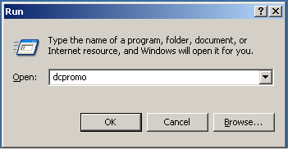

- Ở cửa sổ tiếp hiện ra, nhấn “Next”
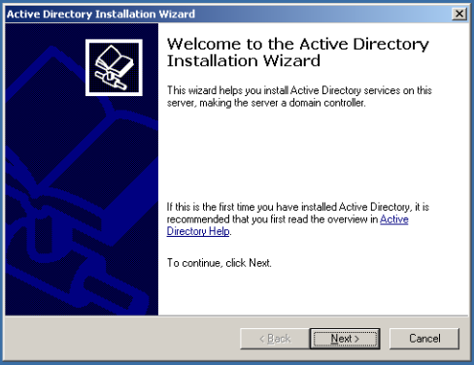

- Tiếp tục nhấn “Next” ở cửa sổ “Operating System Compatibility”
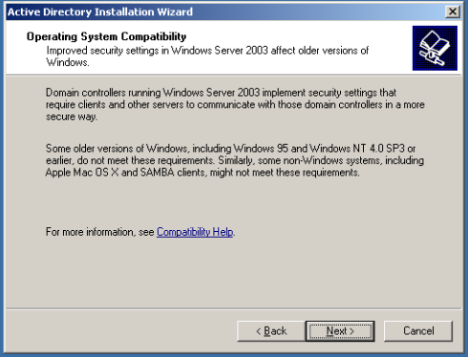

- Ở cửa sổ tiếp theo, chọn mục “Domain Controller for a new domain” và nhấn “Next”
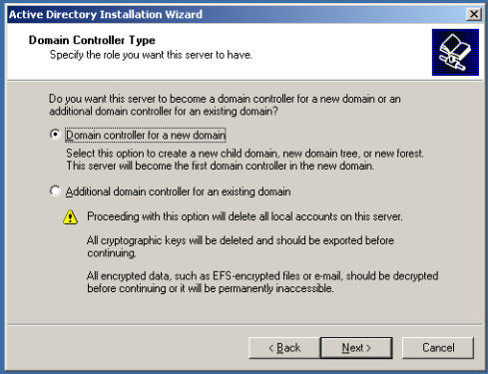

- Tại cửa sổ “Create New Domain”, chọn mục “Domain in a new forest” rồi nhấn “Next”
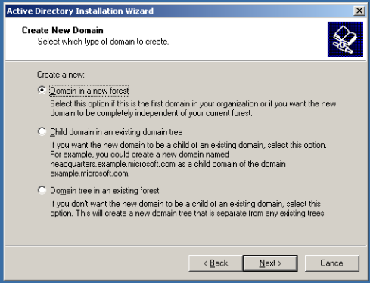

- Ở cửa sổ “New Domain Name”, đặt tên cho DNS name và nhấn “Next”. Ví dụ ở đây ta đặt là “lenguyen.net”
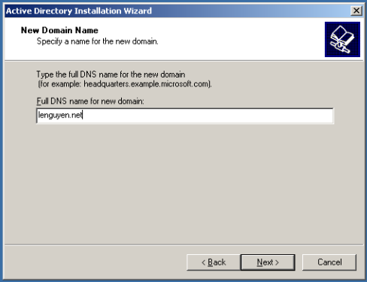

- Chọn “Next” ở cửa sổ tiếp theo. Lưu ý là ở đây NETBIOS name sẽ được đặt tự động dựa vào DNS name, ta có thể chỉnh sửa theo ý muốn
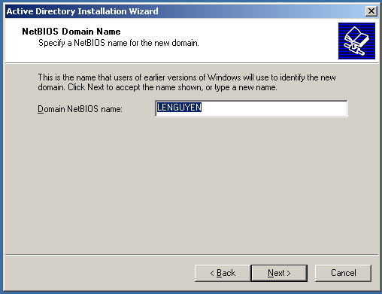

- Ở cửa sổ tiếp theo, chọn vị trí lưu trữ cho AD database và AD log. Sau đó nhấn Next
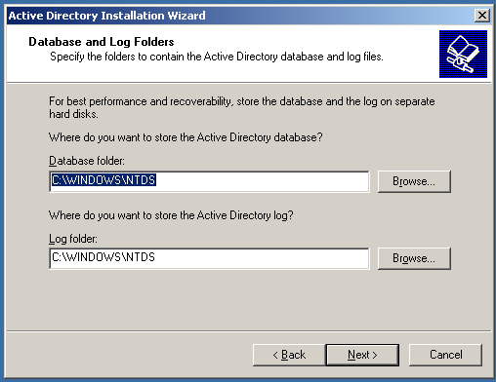

- Chọn thư mục lưu cho SYSVOL folder ở cửa sổ tiếp theo và nhấn Next
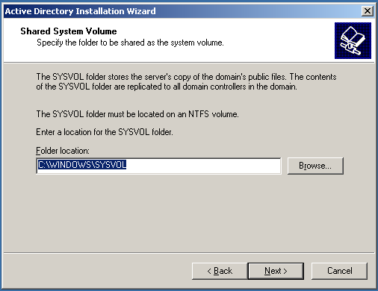

- Chọn mục “Install and configue the DNS server…” ở cửa sổ tiếp theo và nhấn Next
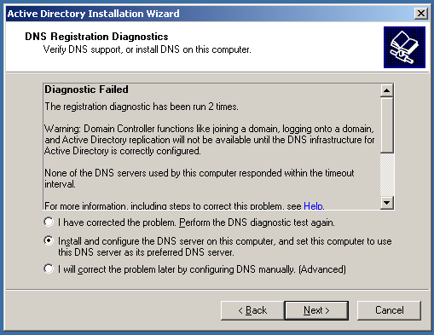

- Ở cửa sổ tiếp theo, chọn mục “Permissons compatible with pre - Windows 2000…”, sau đó nhấn Next
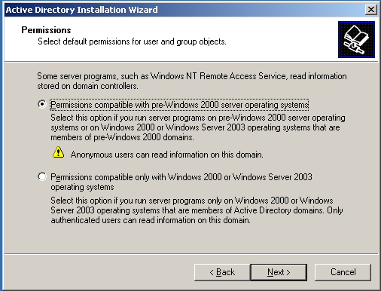
- Tạo mật khẩu cho Restore Mode và nhấn Next
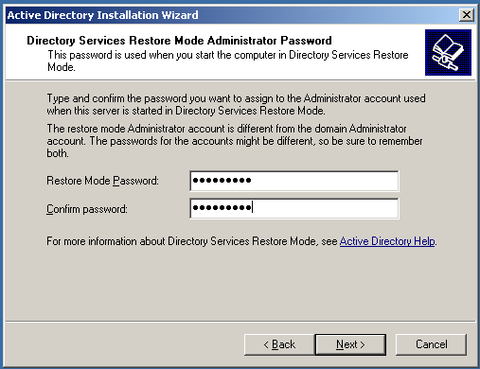

- Nhấn Next ở cửa sổ tiếp theo
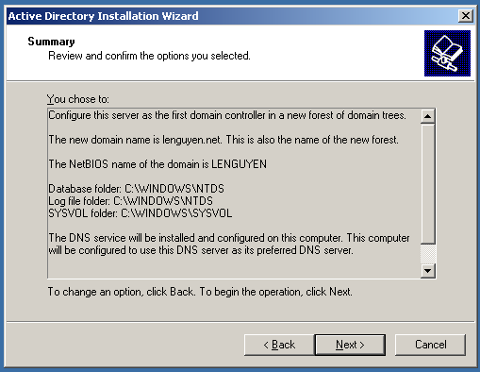
- Một cửa sổ con thông báo trạng thái cấu hình Active Directory sẽ hiện ra, chúng ta chờ cho tới lúc hoàn thành.
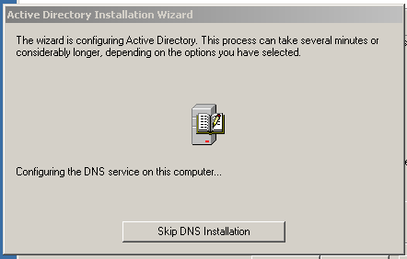

- Sau khi hoàn thành, cửa sổ thông báo sẽ hiện ra. Nhấn Finish để kết thúc.
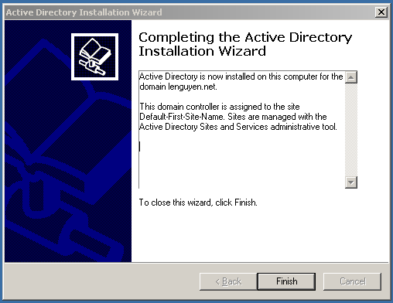

CHƯƠNG II. DOMAIN NAME SYSTEM (DNS)

Lý thuyết DNS
- Tổng quan về DNS
- Domain Name Server (DNS) là một hệ cơ sở dữ liệu phân tán dùng để ánh xạ giữa các tên miền và các địa chỉ IP. DNS đưa ra một phương pháp đặc biệt để duy trì và liên kết các ánh xạ này trong một thể thống nhất.
- Phân loại DNS: Primary Name Server, Secondary Name Server và Caching Name Server.
- Dịch vụ DNS hoạt động theo mô hình Client-Server: phần Server gọi là máy chủ phục vụ (Name Server) còn phần Client là trình phân giải tên (Resolver).
- Name Server chứa các thông tin CSDL của DNS, còn Resolver đơn giản chỉ là các hàm thư viện dùng để tạo các truy vấn và gửi chúng đến Name Server.
- DNS cho phép người quản trị cục bộ quản lý phần dữ liệu nội bộ thuộc phạm vi của họ. Đồng thời dữ liệu này cũng dễ dàng truy cập được trên toàn bộ hệ thống mạng theo mô hình Client-Server.
- Cơ sở dữ liệu của DNS là một cây đảo ngược, mỗi nút trên cây có thể là gốc của một cây con. Mỗi cây con là một phân vùng con trong toàn bộ CSDL DNS gọi là một miền (Domain)
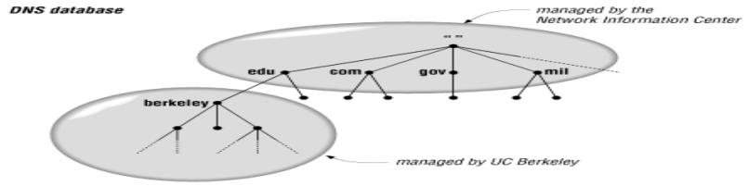
- Mỗi Domain có thể phân chia thành các phân vùng con nhỏ hơn gọi là miền con (Subdomain). Mỗi domain có một tên (Domain Name), tên domain chỉ ra vị trí của nó trong CSDL của DNS. Tên nhãn bên phải trong mỗi Domain Name gọi là top-level domain. Bảng sau đây liệt kê các top-level domain:

Tên miền | Mô tả
.com | Các tổ chức, công ty thương mại
.org | Các tổ chức phi lợi nhuận
.net | Các trung tâm hỗ trợ về mạng
.edu | Các tổ chức giáo dục
.gov | Các tổ chức thuộc chính phủ
.mil | Các tổ chức quân sự
.int | Các tổ chức thành lập bởi các hiệp ước quốc tế

- Quá trình phân giải tên miền thành IP
- Khái niệm Root Name Server: là máy chủ quản lý các Name Server ở mức top-level domain.
- Khi có truy vấn về một tên miền nào đó thì Root Name Server phải cung cấp tên và địa chỉ IP của Name Server quản lý của Name Server quản lý top-level domain của miền cần truy vấn.
- Đến lượt các Name Server của top-level domain cung cấp danh sách các Name Server có quyền trên các second-level domain mà tên miền này phụ thuộc vào.
- Cứ tiếp tục như thế cho đến khi nào tìm được máy quản lý tên miền cần truy vấn.
- Ví dụ sơ đồ mô tả quá trình phân giải tên gigrigirl.gbrmpa.gov.au trên mạng Internet
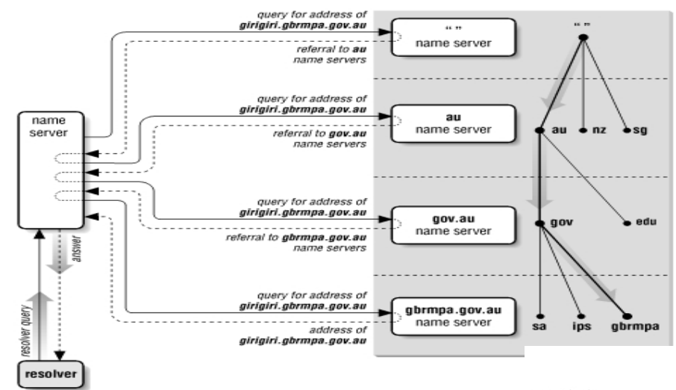

- Có 2 loại truy vấn trong quá trình này: truy vấn đệ quy (name server bắt buộc phải trả về kết quả tìm kiếm) và truy vấn tương tác (name server trả về thông tin tốt nhất tại thời điểm hiện tại).
- Quá trình phân giải IP thành tên máy
- Ánh xạ địa chỉ IP thành tên máy tính được dùng để diễn dịch các tập tin log cho dễ đọc hơn.
- Trong không gian tên miền đã nói ở trên dữ liệu bao gồm cả địa chỉ IP được lập chỉ mục theo tên miền. Do đóvới một tên miền đã cho việc tìm ra địa chỉ IP khá dễ dàng.
- Để có thể phân giải tên máy tính của một địa chỉ IP, trong không gian tên miền người ta bổ sung thêm một nhánh tên miền mà được lập chỉ mục theo địa chỉ IP.
- Phần không gian này có tên miền là in-addr.arpa.
- Mỗi nút trong miền in-addr.arpa có một tên nhãn là chỉ số thập phân của địa chỉ IP.
- Ví dụ: miền in-addr.arpa cóthể có256 subdomain, tương ứng với 256 giá trị từ 0 đến 255 của byte đầu tiên trong địa chỉ IP.
- Trong mỗi subdomain lại có 256 subdomain con nữa ứng với byte thứ hai. Cứ như thế và đến byte thứ tư có các bản ghi cho biết tên miền đầy đủ của các máy tính hoặc các mạng có địa chỉ IP tươngứng.
- Khi đọc tên miền địa chỉ IP sẽ xuất hiện theo thứ tự ngược. Ví dụ, nếu địa chỉ IP của máy win.cop.hp.com là 15.16.192.152, khi ánh xạ vào miền in-addr.arpa sẽ là 152.192.16.15.in-addr.arpa.
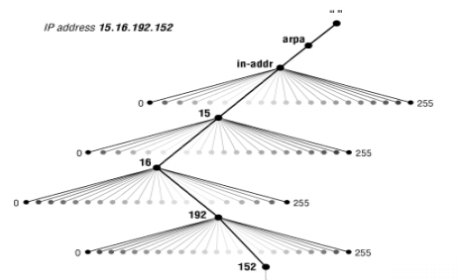

Cấu hình DNS trên Window Server 2003
- Ở Window Server 2003, vào mục Start, chọn Administrative Tools, cửa sổ công cụ sẽ hiện ra như sau
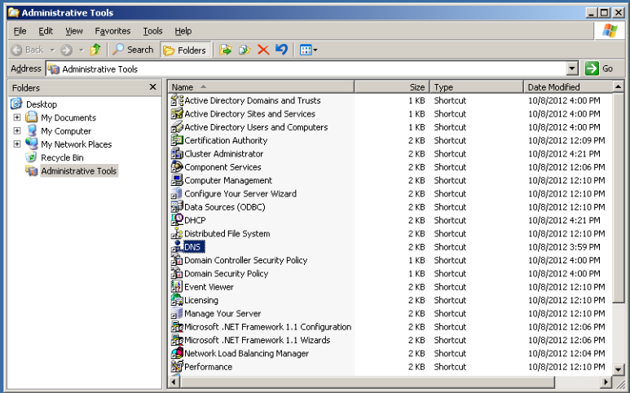

- Click đúp vào mục DNS để bắt đầu cấu hình, ở cửa sổ chính của DNS, click phải chuột và chon New Zone, một cửa sổ mới hiện ra, nhấn Next để tiếp tục
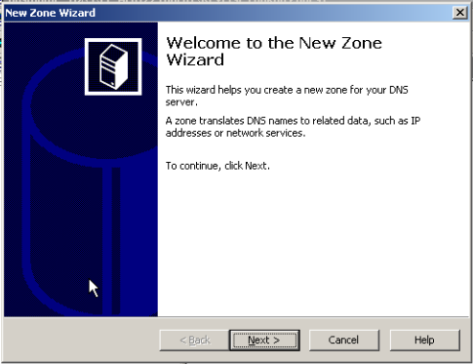

- Ở cửa sổ tiếp theo, chọn Primary Zone và nhấn Next
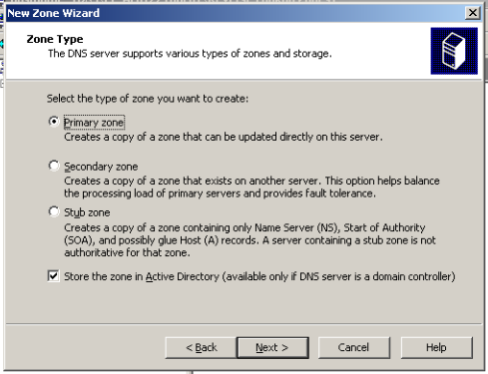

- Chọn “To all DNS server in the Active Directory forest lenguyen.net“ ở cửa sổ tiếp theo và nhấn Next
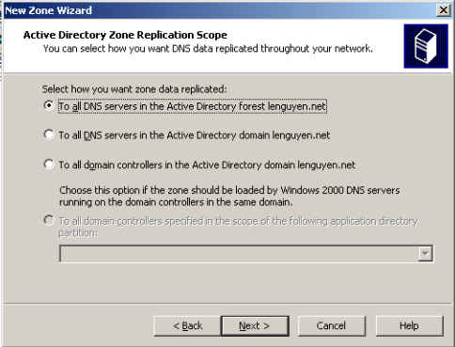

- Ở cửa sổ tiếp theo, chọn mục Network ID rồi nhấn Next
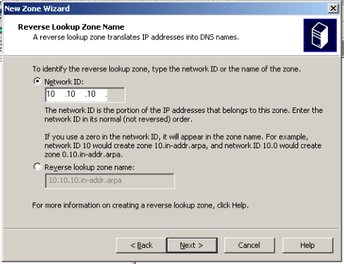

- Sau đó, chọn “Allow only secure…” và nhấn Next
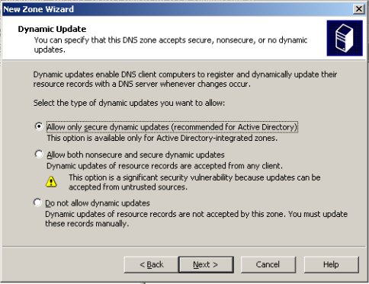

- Cuối cùng, nhấn Finish đề hoàn tất cấu hình
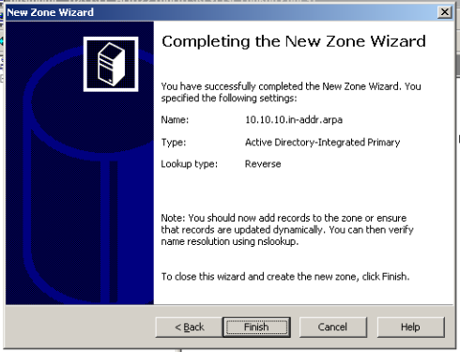

CHƯƠNG III. DYNAMIC HOST CONFIGURATION PROTOCOL (DHCP)

Lý thuyết DHCP
- Dịch vụ DHCP
- Dynamic Host Configuration Protocol (DHCP) – dịch vụ cấp phát địa chỉ IP động, là một dịch vụ cơ sở hạ tầng lõi trên các mạng, cung cấp các thông tin định địa chỉ IP và máy chủ DNS cho các máy khách cũng như các thiết bị khác. DHCP được sử dụng để không phải gán tĩnh tại các địa chỉ IP cho mỗi thiết bị trên mạng bên cạnh đó còn quản lý các vấn đề của việc định địa chỉ IP động tạo ra.
- DHCP được quản lý tập trung thông qua DHCP Server.
- Cách thức hoạt động của DHCP
- Giao thức DHCP làm việc theo mô hình Client-Server. Quá trình tương tác giữa DHCP Client và DHCP Server diễn ra theo các bước sau:
- Khi máy client khởi động, máy sẽ gửi broadcast gói tin DHCPDISCOVER, yêu cầu một server phục vụ mình.
- Gói tin này cũng chứa địa chỉ MAC của máy client.
- Các máyServer trên mạng khi nhận được gói tin yêu cầu đó, nếu còn khả năng cung cấp địa chỉ IP, đều gửi lại cho máy Client gói tin DHCPOFFER
■ Nhằm đề nghị cho thuê một địa chỉ IP trong một khoản thời gian nhất định, kèm theo là một subnet mask và địa chỉ của Server.
■ Server sẽ không cấp phát địa chỉ IP vừa đề nghị cho những Client khác trong suốt quá trình thương thuyết.
- Máy Client sẽ lựa chọn một trong những lời đề nghị (DHCPOFFER) và gửi broadcast lại gói tin DHCPREQUEST chấp nhận lời đề nghị đó.
■ Điều này cho phép các lời đề nghị không được chấp nhận sẽ được các Server rút lại và dùng đề cấp phát cho Client khác.
- Máy Server được Client chấp nhận sẽ gửi ngược lại một gói tin DHCPACK như là một lời xác nhận, cho biết là địa chỉ IP đó, subnet mask đó và thời hạn cho sử dụng đó sẽ chính thức được áp dụng.
■ Ngoài ra Server còn gửi kèm theo những thông tin cấu hình bổ sung như địa chỉ của gateway mặc định, địa chỉ DNS Server, …

Cấu hình dịch vụ DHCP trên Window Server 2003(Server) và Window XP(Client)
- Để cấu hình dịch vụ DHCP trên Window Server 2003, ta vào Start, chọn Control Panel. Ở cửa sổ này chọn Add/Remove Program, vào mục Add/Remove Windows Components sẽ hiện ra như hình sau
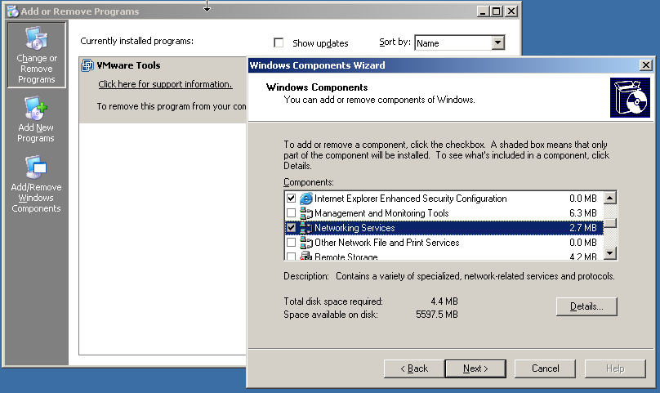

- Tích vào mục Networking Services và nhấn Next, một cửa sổ con hiện ra, ta tích vào mục Dynamic Host Configuration Protocol và nhấn OK
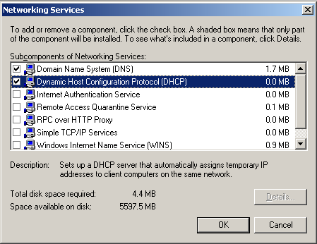
- Cửa sổ trạng thái cài đặt sẽ hiện ra, trong quá trình này Windows đòi hỏi CD Windows Server 2003.
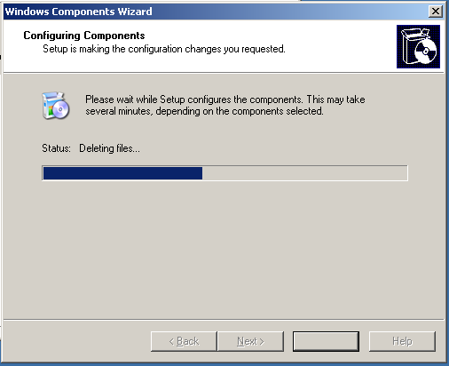

- Sau khi hoàn thành cài đặt, nhấn Finish để kết thúc
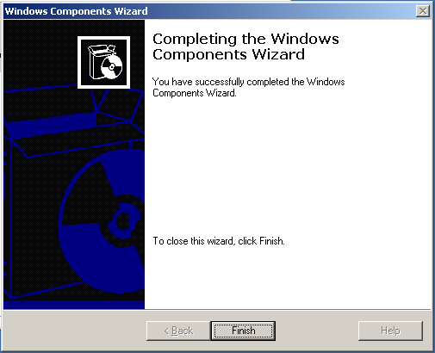

- Sau khi cài đặt xong, ta cần chứng thực dịch vụ DHCP trong Active Directory. Để làm được việc đó, ta vào mục Administrative Tools và chọn mục DHCP (lưu ý là quá trình này chỉ làm sau khi cài đặt xong các bước trên)
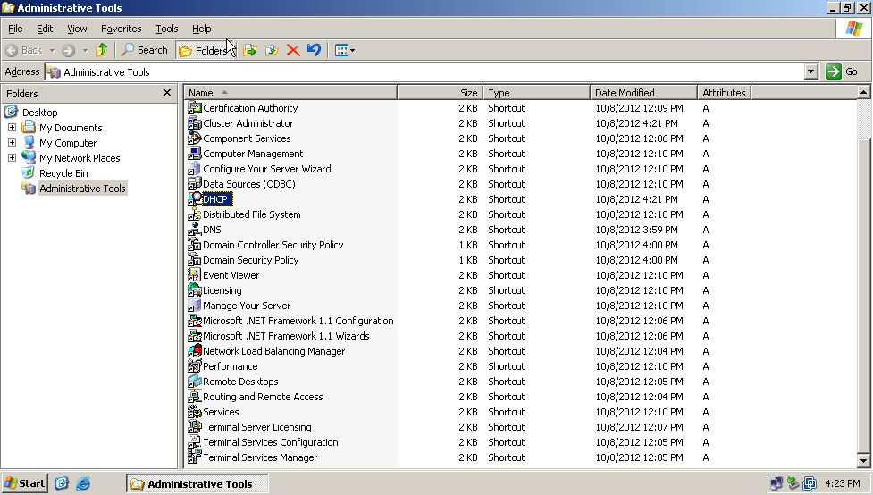

- Ở cửa sổ tiếp theo, click chuột phải và chọn New Scope và nhấn Next ở cửa sổ hiện ra
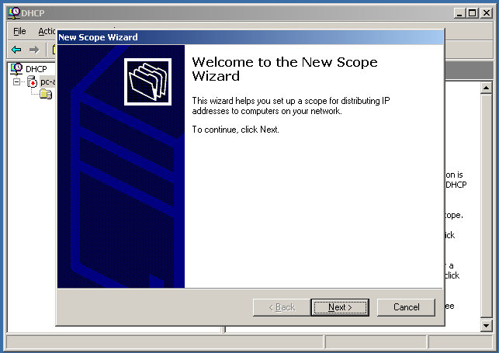
- Ở cửa sổ tiếp theo, chọn vùng giới hạn cho địa chỉ IP sẽ được cấp phát động và nhấn Next. Ví dụ ở đây chọn dãy IP từ 10.10.10.100 đến 10.10.10.200
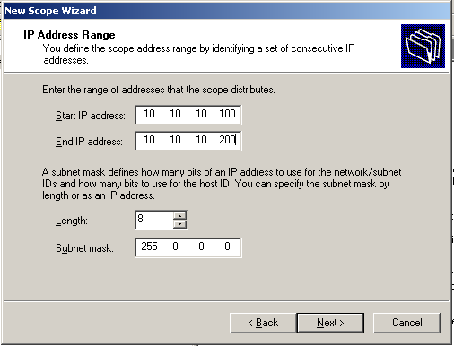

- Cửa sổ tiếp theo không chỉnh sửa gì cả rồi nhấn Next
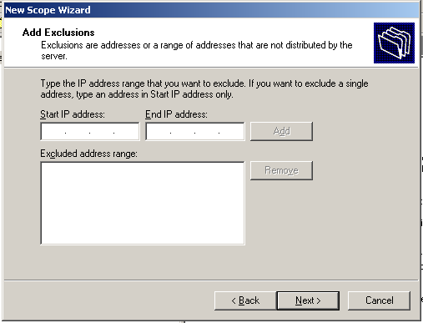

- Chọn thời gian hoạt động cho các địa chỉ IP sẽ được cấp phát ở cửa sổ tiếp theo và nhấn Next
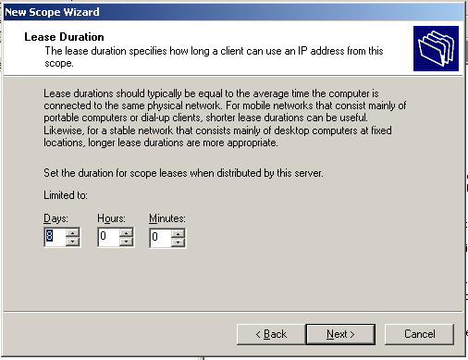

- Ở cửa sổ tiếp theo, chọn Yes, I want to configue these… và nhấn Next
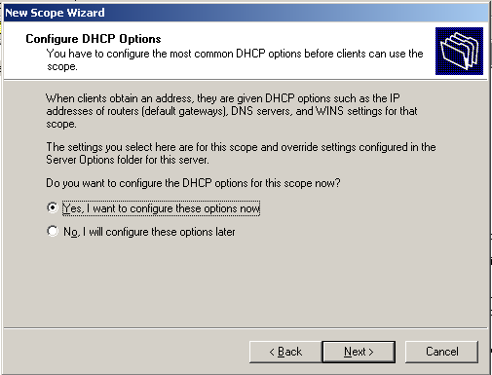
- Nhấn Next ở các cửa sổ tiếp theo
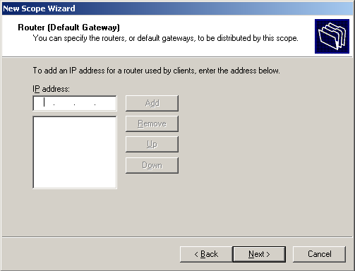
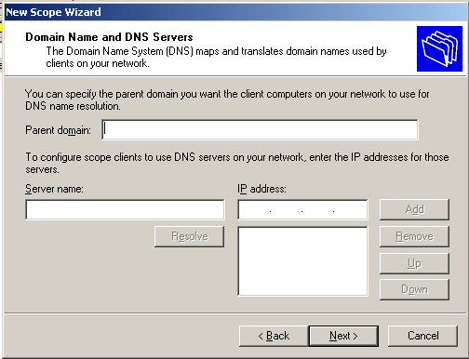
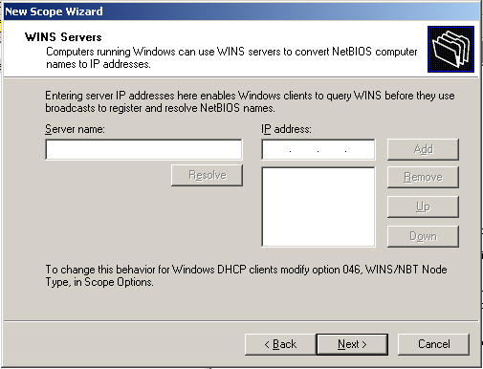

- Chọn Yes, I want to active… ở cửa sổ tiếp theo rồi nhấn Next
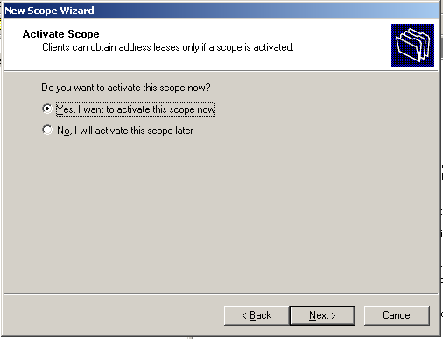

- Cuối cùng nhấn Finish để hoàn thành
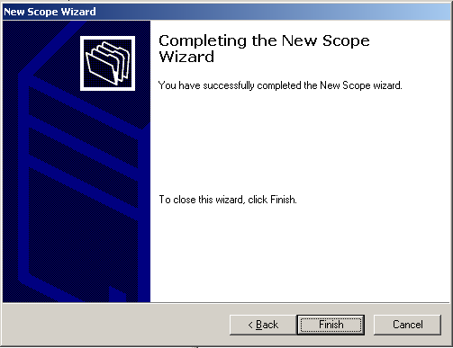

- Để kiểm tra, tại cửa sổ DHCP, click chuột phải vào Server và chọn Refresh, nếu biểu tượng chuyển sang màu xanh có nghĩa là đã cấu hình thành công
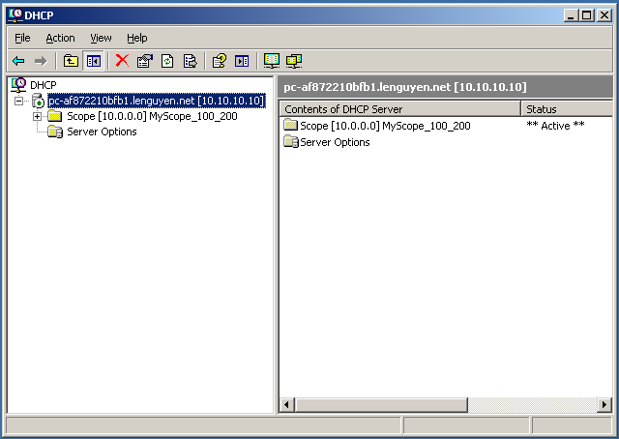

- Để kiểm tra dịch vụ có hoạt động hay không, tại máy Client (Windows XP), ta đặt địa chỉ DNS server là 10.10.10.10, nếu máy Client được cấp một địa chỉ IP nằm trong giải 10.10.10.100 đến 10.10.10.200 có nghĩa là ta đã thành công
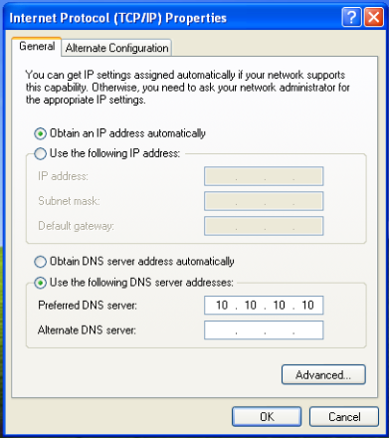
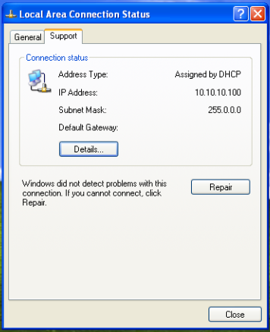

CHƯƠNG IV. VIRTUAL PRIVATE NETWORK

Lý thuyết VPN
- Tổng quan về VPN
- VPN cung cấp kết nối mạng với khoảng cách dài. Về một khía cạnh nào đó có thể hiểu VPN như là WAN. Tuy nhiên đặc điểm quan trọng của VPN là khả năng sử dụng mạng có sẵn như là Internet thay vì là các đường truyền thuê riêng. Kỹ thuật VPN thực hiện mạng truy nhập hạn chế nhưng vẫn sử dụng cáp và router của mạng công cộng điều này được xem như bảo mật cơ bản.
- VPN có thể hổ trợ sử dụng 3 mô hình khác nhau:
- Kết nối client truy xuất từ xa: VPN có thể được thiết kế với hỗ trợ truy xuất có bảo vệ từ xa tới mạng công ty qua Internet. Sử dụng mô hình client/server như sau:
- Máy client muốn truy cập vào mạng công ty thì trước tiên phải kết nối đến bất kỳ ISP nào cung cấp dịch vụ Internet.
- Tiếp theo Client phải khởi tạo kết nối đến server VPN của công ty. Kết nối này được thực hiện bằng phần mềm VPN client được cài đặt trên máy host ở xa.
- Ngay khi kết nối được thiết lập máy client có thể liên lạc với hệ thống trong công ty (các máy khác trong công ty) qua Internet như là máy trong nôi bộ công ty.
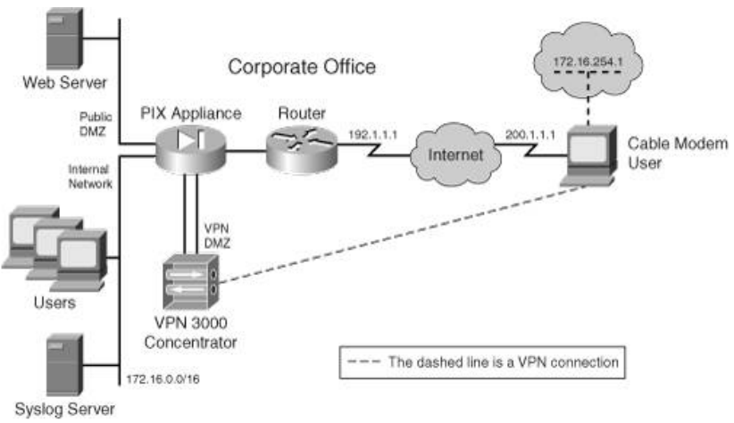
- LAN to LAN Internetworking (site to site): Ngoài khả năng truy xuất từ xa, VPN có thể làm cầu nối cho 2 mạng LAN với nhau để hình thành một Intranet mở rộng. Giải pháp này cần kết nối VPN server với VPN server.
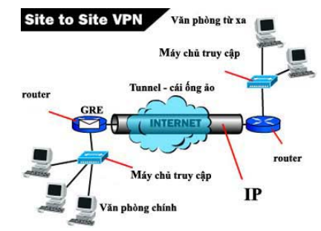
- Controlled access within Intranet: Mạng Intrenet cũng có thể sử dụng kỹ thuật VPN để thực hiện việc truy xuất có điều khiển đến các lớp mạng con riêng. Ở chế độ này VPN server đóng vai trò như gateway của mạng. Phương pháp này đặc biệt thích hợp để bảo mật cho các WIFI của mạng.
- Ưu điểm nổi bật của VPN là giá cả và khả năng bảo mật nếu dùng trong các mạng có kết nối WIFI.
- Nhược điểm:
- VPN yêu cầu hiểu biết về khả năng bảo mật để cài đặt và cấu hình bảo vệ đối với mạng công cộng hay Internet.
- Chất lượng và độ tin cậy không chỉ phụ thuộc vào sự điều khiển của công ty mà còn bị ảnh hưởng bởi các ISP.
- Không tương thích giữa các nhà sản xuất cung cấp thiết bị. Như vậy giá cả cũng là một vấn đề .
- Các giao thức của VPN
- Kỹ thuật VPN dựa vào ý tưởng đường hầm (tunneling). Kỹ thuật VPN tunneling đề cập đến việc thiết lập, duy trì kết nối mạng logic (có thể có các chặng trung gian). Với kết nối này các gói được xây dựng dựa vào định dạng của các giao thức VPN và được đóng gói vào các giao thức khác (chẳng hạn như gói TCP/IP) sau đó đuợc truyền đi đến client hay server và được khôi phục từ đầu thu. Có rất nhiều giao thức VPN để đóng gói vào gói IP. Các giao thức của VPN cũng hỗ trợ việc nhận dạng và mã hóa để bảo mật đường hầm.
- Các dạng đường hầm của VPN: VPN hổ trợ hai dạng đường hầm là “tự nguyện” và “bắt buộc”.
- Đối với đường hầm tự nguyện: VPN client quản lý việc thiết lập kết nối. Trước tiên client thực hiện việc kết nối đến ISP, sau đó VPN ứng dụng tạo ra đường hầm đến VPN server qua đường hầm kết nối trực tiếp này.
- Đối với đường hầm bắt buộc nhà cung cấp mạng (ISP) quản lý việc thiết lập kết nối VPN. Trước tiên VPN client kết nối đến ISP và ISP thực hiện kết nối giữa client và VPN server. Nếu đứng ở VPN client thì việc kết nối chỉ thực hiện 1 bước (so với 2 bước nếu sử dụng tunneling tự nguyện). VPN tunneling bắt buộc sẽ nhận dạng client và kết hợp chúng với VPN server chỉ định bằng các kết nối logic được xây dựng sẵn trong các thiết bị kết nối gọi là VPN FEP (Front End Processor), hay NAS, POS.
- Có rất nhiều giao thức mạng máy tính được sử dụng cho VPN tunneling. Tuy nhiên, 3 giao thức dưới đây là phổ biến nhất và chúng không tương thích lẫn nhau.
- PPTP (Point-to-Point Tunneling Protocol) là nghi thức biến thể của Point to Point Protocol dùng truyền qua mạng dial up. PPTP thích hợp cho ứng dụng truy cập từ xa của VPN nhưng cũng hỗ trợ trong LAN Internetworking. PPTP hoạt động ở lớp 2 của mô hình OSI. Sử dụng PPTP: PPTP đóng gói dữ liệu trong gói PPP và sau đó tích hợp trong gói IP và truyền qua đường hầm VPN. PPTP hỗ trợ việc mã hóa dữ liệu và nén các gói dữ liệu này. PPTP cũng sử dụng dạng GRE (Generic Routing Encapsulation) để lấy dữ liệu và đưa đến đích cuối cùng. Trong PPTP thì VPN tunnel được tạo ra qua 2 quá trình: - PPTP client kết nối đến ISP qua đường dial up hoặc ISDN.
- Qua thiết bị kết nối PPTP tạo ra kết nối điều khiển TCP giữa VPN client và VPN server để thiết lập tunnel. PPTP sử dụng TCP port 1723 cho các kết nối này.
- PPTP cũng hỗ trợ kết nối VPN qua LAN. Các kết nối ISP là không cần thiết trong trường hợp này vì thế đường hầm có thể tạo trực tiếp.
- Ngay khi đường hầm VPN được thiết lập PPTP hỗ trợ hai loại thông tin như sau:
- Các thông điệp điều khiển để quản lý và đánh giá kết nối VPN. Thông điệp điều khiển có thể truyền trực tiếp giữa VPN client và Server.
- Các gói dữ liệu đi qua đường hầm đến VPN client hoặc từ VPN client đi
- Kết nối điều khiển PPTP: ngay khi kết nối TCP được thiết lập PPTP sử dụng chuỗi các thông điệp điều khiển để duy trì kết nối VPN. Các thông điệp có trong bảng dưới đây.
- PPTP bảo mật: PPTP cũng hỗ trợ nhận dạng, mã hóa và lọc gói dữ liệu. Nhận dạng của PPTP cũng sử dụng EAP (Extensible Authentication Protocol), CHAP (Challenge Hanhdshake Authentication), PAP (Password Authentication Protocol). PPTP cũng hỗ trợ lọc gói dữ liệu trên VPN server.
- Layer 2 Forwarding (L2F).
- Layer 2 Forwarding (L2F) là giao thức được phát triển bởi Cisco System cùng lúc với sự phát triển PPTP của Microsoft. Đây là một giao thức cho phép các remote host có thể truy xuất đến mạng Intranet của một tổ chức thông qua cơ sở hạ tầng mạng công cộng với tính bảo mật và khả năng quản lý chặt chẽ.
- Cũng như với PPTP, L2F cho phép bảo mật mạng truy xuất cá nhân thông qua hạ tầng mạng công cộng bằng việc xây dựng một tunnel thông qua mạng công cộng giữa client và host. Bởi vì là một giao thức lớp 2, L2F có thể được dùng cho các giao thức khác ngoài IP như IPX, NetBEUI.
- Layer 2 Tunneling Protocol (L2TP)
- L2TP là sự kết hợp của PPTP và L2F. Giao thức này so với PPTP có nhiều đặc tính và an toàn hơn. L2TP sử dụng UDP như là một phương thức đóng gói cho cả sự duy trì tunnel cũng như dữ liệu người dùng. Trong khi PPTP dùng MPPE (Microsoft Point-to-Point Encryption) cho việc mã hóa, L2TP lại dựa vào một giải pháp bảo mật hơn, đó là các gói L2TP được bảo vệ bởi IPsec’s ESP sử dụng transport mode. L2TP có thể được đặt vào trong một gói IPsec, đây là việc kết hợp các ưu điểm bảo mật của IPsec và các lợi ích của sự chứng thực user, việc gán địa chỉ tunnel và cấu hình, hỗ trợ đa giao thức với PPP. L2TP cung cấp sự linh hoạt, mềm dẻo, và giải pháp kinh tế của remote access cũng như dự kết nối nhanh chóng point-to-point của PPTP.
- IP security (IPsec)
- Cấu trúc IPsec cung cấp một framework cho việc bảo mật tại lớp IP cho cả IPv4 và IPv6. Bằng việc cung cấp sự bảo mật tại lớp này, các giao thức thuộc các lớp cao hơn như transport, application có thể sử dụng sự bảo mật IPsec mà không cần thêm bất cứ sự thay đổi nào. Trong quá trình mã hóa và chứng thực dữ liệu, IPsec sử dụng một trong hai hoặc cả hai giao thức sau để bạo mật thông tin:
- Authentication header (AH): header của gói tin được mã hóa và bảo vệ phòng chống các trường hợp IP spoofing (sự giả mạo IP) hay “man in the midle attack”. Tuy nhiên, trong trường hợp này chỉ có phần header của gói tin đuợc bảo vệ còn phần nội dung thông tin chính thì không.
- Encapsulation Security Payload (ESP): nội dung thông tin sẽ được mã hóa, ngăn chặn các hacker đặt chương trình nghe lén và chặn bắt dữ liệu. Thông thường, khi muốn bảo vệ thông tin truyền trong mạng công cộng, người ta phải kết hợp cả hai giao thức AH và ESP.
- Bảo mật trong VPN
- Tường lửa (firewall) là rào chắn vững chắc giữa mạng riêng và Internet. Bạn có thể thiết lập các tường lửa để hạn chế số lượng cổng mở, loại gói tin và giao thức được chuyển qua. Một số sản phẩm dùng cho VPN như router 1700 của Cisco có thể nâng cấp để gộp những tính năng của tường lửa bằng cách chạy hệ điều hành Internet Cisco IOS thích hợp. Tốt nhất là hãy cài tường lửa thật tốt trước khi thiết lập VPN.
- Mật mã truy cập là khi một máy tính mã hóa dữ liệu và gửi nó tới một máy tính khác thì chỉ có máy đó mới giải mã được. Có hai loại là mật mã riêng và mật mã chung.
- Mật mã riêng (Symmetric-Key Encryption): Mỗi máy tính đều có một mã bí mật để mã hóa gói tin trước khi gửi tới máy tính khác trong mạng. Mã riêng yêu cầu bạn phải biết mình đang liên hệ với những máy tính nào để có thể cài mã lên đó, để máy tính của người nhận có thể giải mã được.
- Mật mã chung (Public-Key Encryption) kết hợp mã riêng và một mã công cộng. Mã riêng này chỉ có máy của bạn nhận biết, còn mã chung thì do máy của bạn cấp cho bất kỳ máy nào muốn liên hệ (một cách an toàn) với nó. Để giải mã một message, máy tính phải dùng mã chung được máy tính nguồn cung cấp, đồng thời cần đến mã riêng của nó nữa. Có một ứng dụng loại này được dùng rất phổ biến là Pretty Good Privacy (PGP), cho phép bạn mã hóa hầu như bất cứ thứ gì.
- Giao thức bảo mật giao thức Internet (IPSec) cung cấp những tính năng an ninh cao cấp như các thuật toán mã hóa tốt hơn, quá trình thẩm định quyền đăng nhập toàn diện hơn.
- IPSec có hai cơ chế mã hóa là Tunnel và Transport. Tunnel mã hóa tiêu đề (header) và kích thước của mỗi gói tin còn Transport chỉ mã hóa kích thước. Chỉ những hệ thống nào hỗ trợ IPSec mới có thể tận dụng được giao thức này. Ngoài ra, tất cả các thiết bị phải sử dụng một mã khóa chung và các tường lửa trên mỗi hệ thống phải có các thiết lập bảo mật giống nhau. IPSec có thể mã hóa dữ liệu giữa nhiều thiết bị khác nhau như router với router, firewall với router, PC với router, PC với máy chủ.
- Máy chủ AAA - AAA là viết tắt của ba chữ Authentication (thẩm định quyền truy cập), Authorization (cho phép) và Accounting (kiểm soát). Các server này được dùng để đảm bảo truy cập an toàn hơn. Khi yêu cầu thiết lập một kết nối được gửi tới từ máy khách, nó sẽ phải qua máy chủ AAA để kiểm tra. Các thông tin về những hoạt động của người sử dụng là hết sức cần thiết để theo dõi vì mục đích an toàn.

Cấu hình dịch vụ VPN bằng ISA 2006 trên máy Windows Server 2003
- Cấu hình trên máy Server
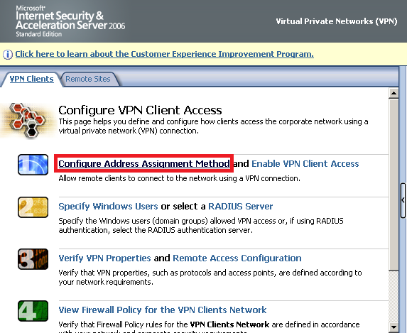
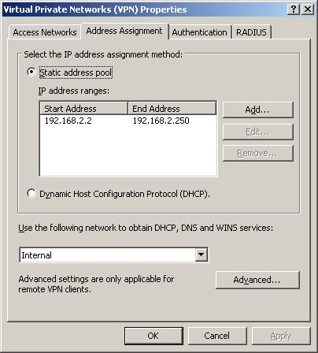
Thiết lập vùng địa chỉ IP cấp cho máy kết nối đến thông quan VPN(dải IP này không được trùng với bất kỳ dải nào trong mạng)
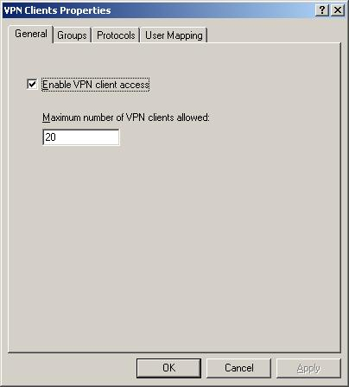
Cho phép VPN client kết nối tới
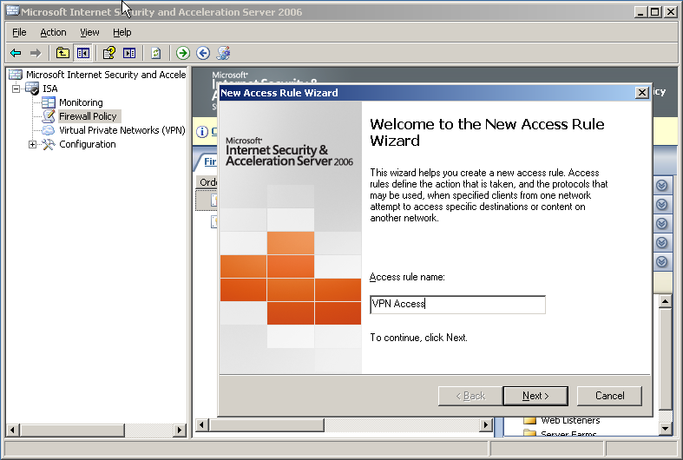
Tạo rule để máy client kết nối VPN
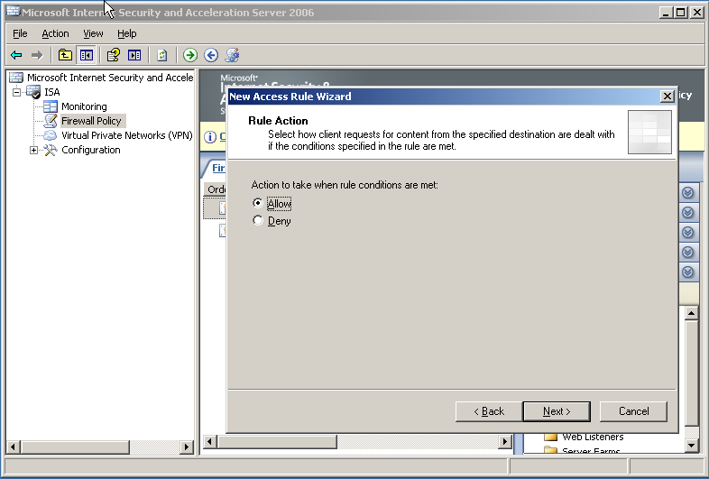
Chọn Allow để chấp nhận kết nối từ VPN client
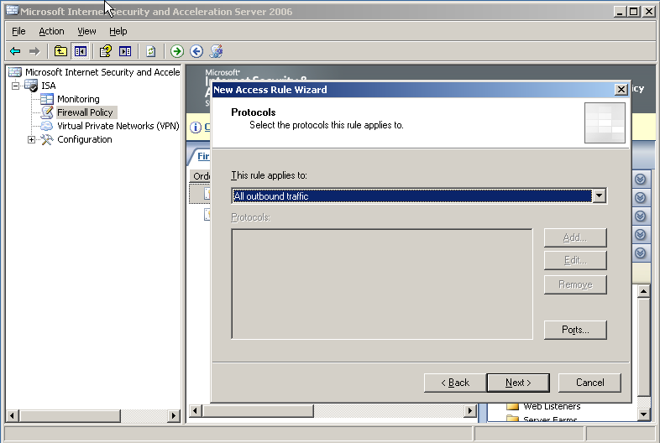Chọn tất cả các giao thức
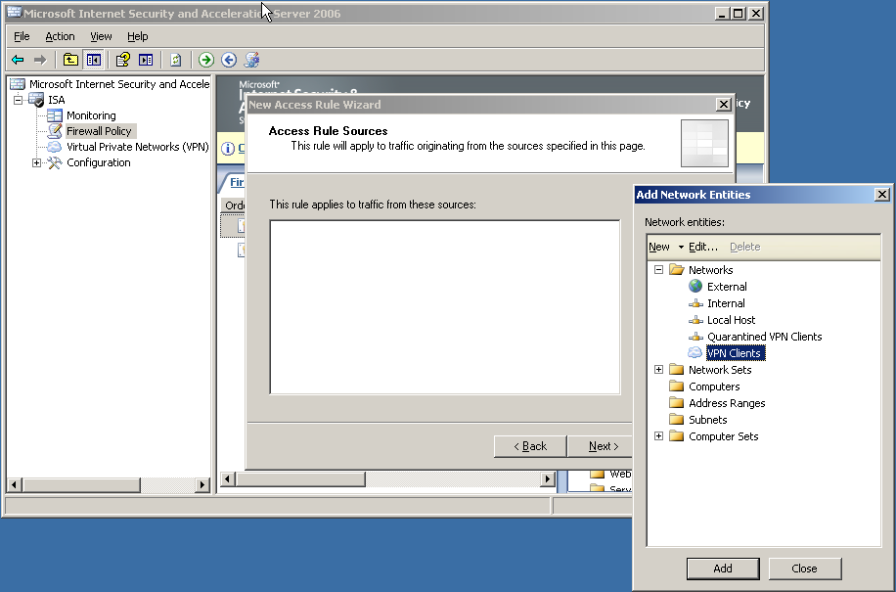Thiết lập cho phép truy cập từ VPN Client
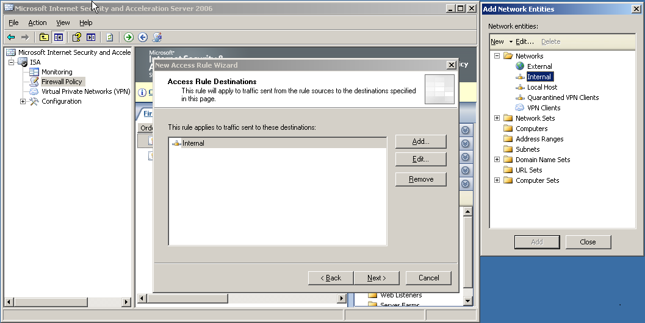Thiết lập cho phép truy cập đến Internal
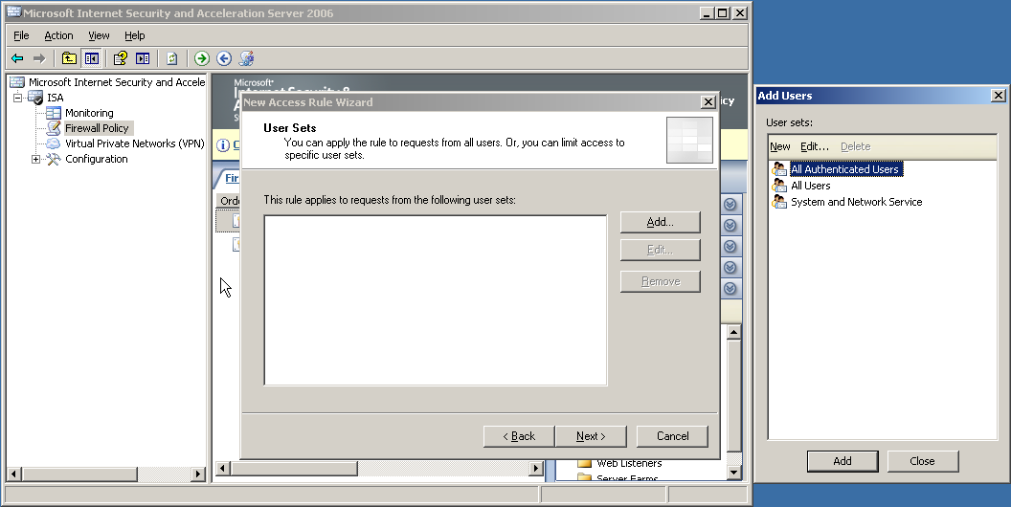Chọn user/group được phép kết nối VPN
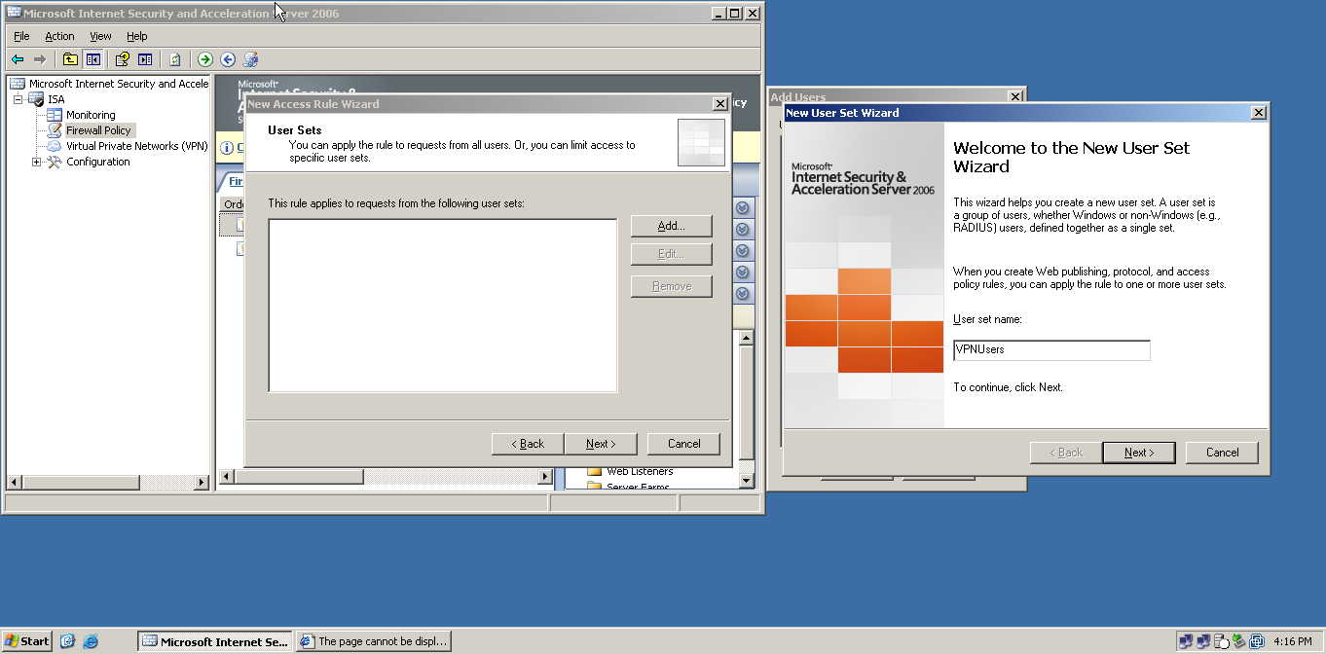Tạo New User Set
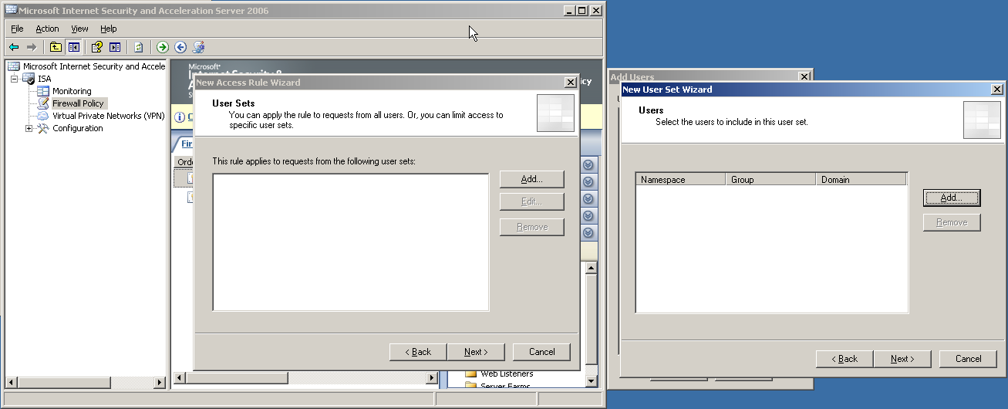Add User
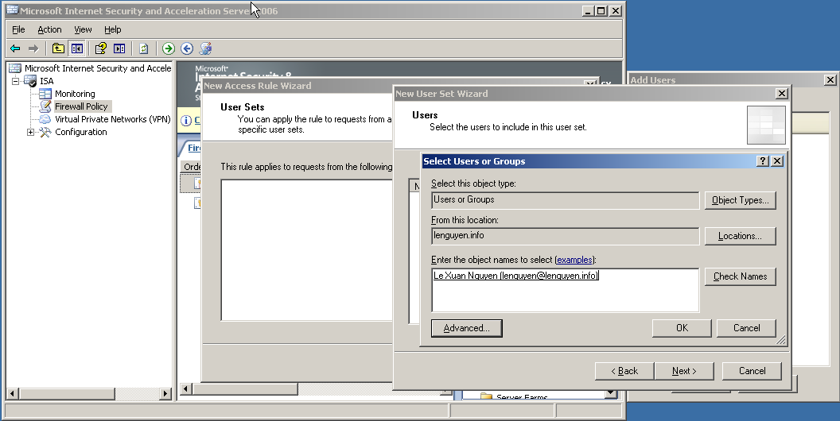
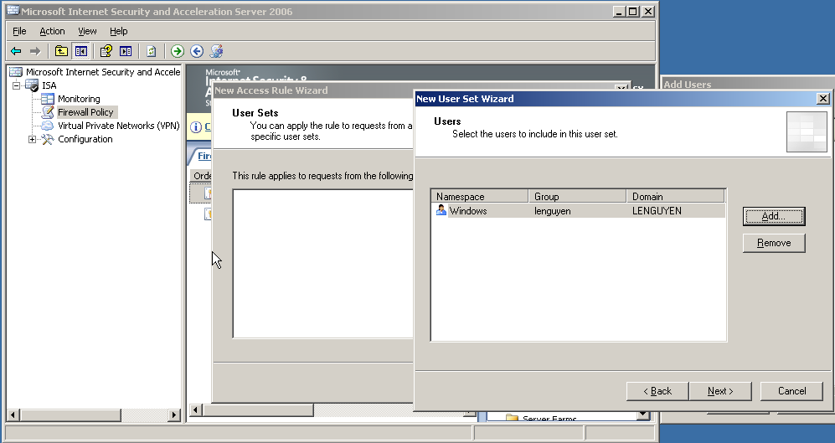
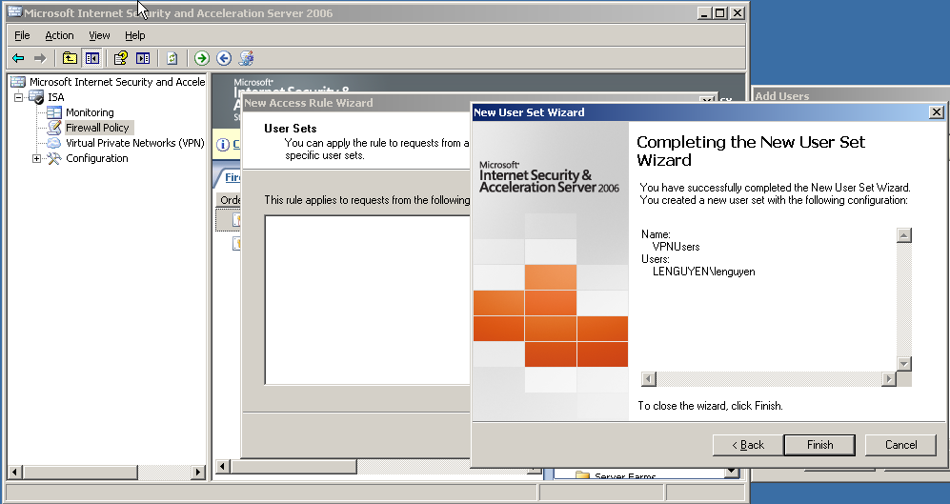
Hoàn tất
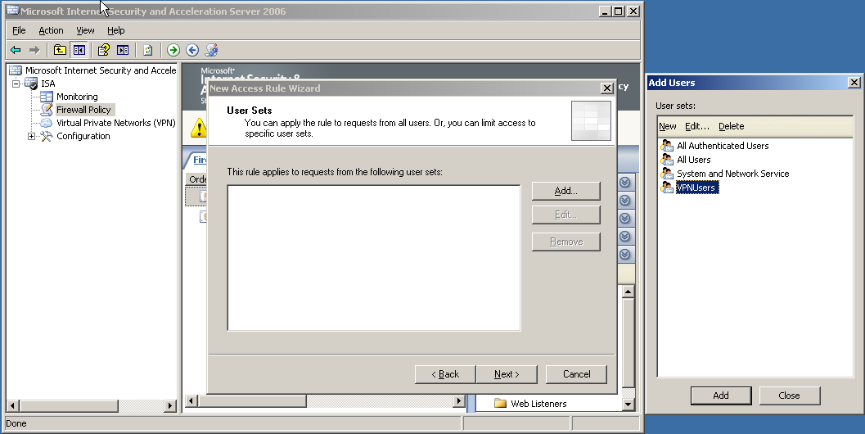
Chọn User Name Set ở bước trên

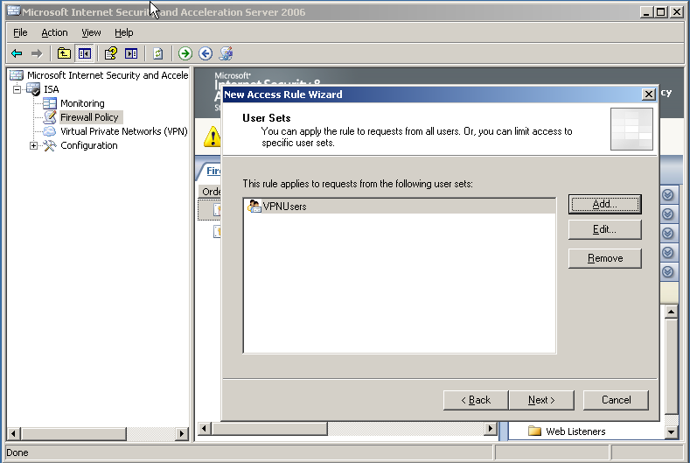
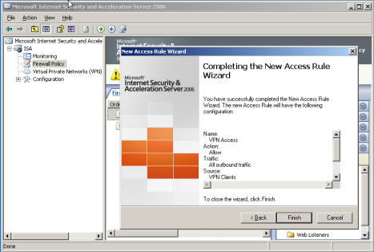
Hoàn tất
- Cấu hình trên máy Client

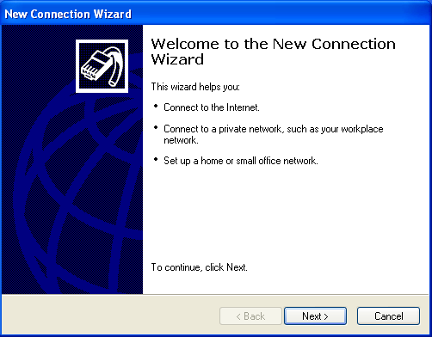
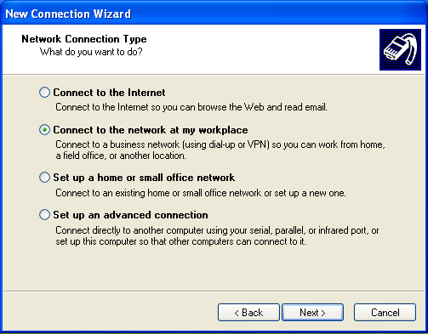
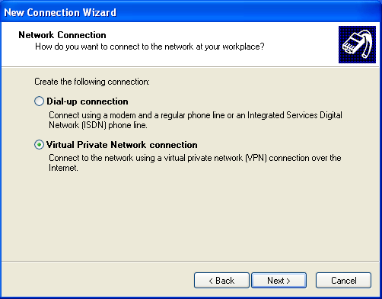
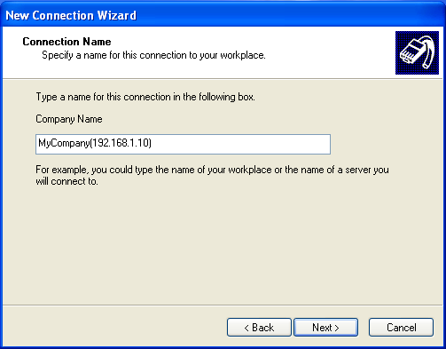
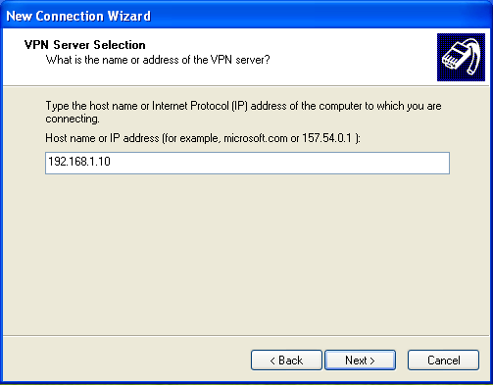
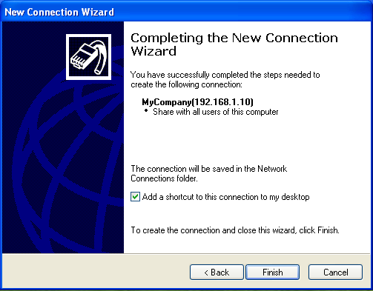
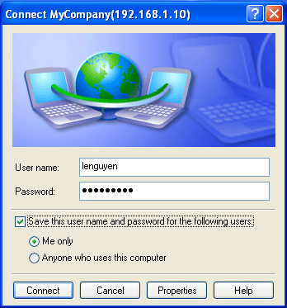
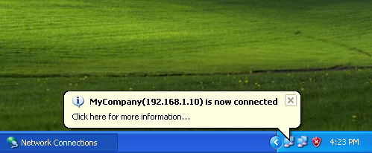
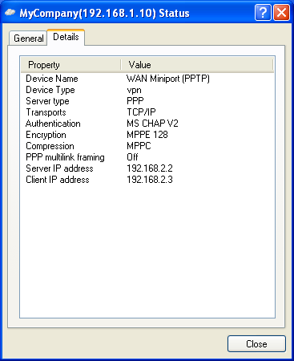

CHƯƠNG V. MỘT SỐ DỊCH VỤ MẠNG KHÁC TRÊN PHẦN MỀM ISA 2006

Chặn giao thức mạng
- Sau khi cài đặt ISA 2006 trên máy chủ ISA, ta có thể sử dụng để ngăn chặn không cho người dùng sử dụng một số giao thức để duyệt Web. Giả sử ở đây ta chặn giao thức HTTP. Để làm điều này, ta thực hiện theo các bước như sau. Ở cửa sổ làm việc của ISA, click chuột phải vào Firewall Policy, chọn New, chọn Access Rule
- Cửa sổ cấu hình hiện ra, ta đặt tên cho công việc và nhấn Next, ví dụ ở đây đặt là Deny(HTTP/HTTPS)
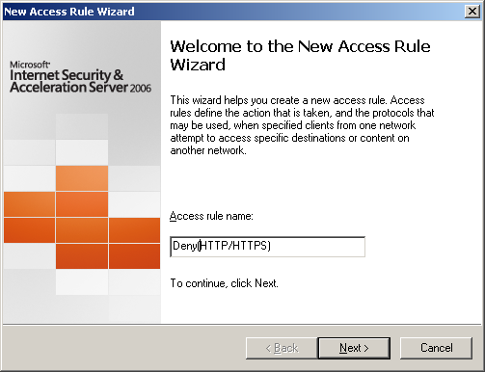

- Tùy chon Allow hoặc Deny rồi nhấn Next, ở đây ta muốn chặn thì chọn Deny
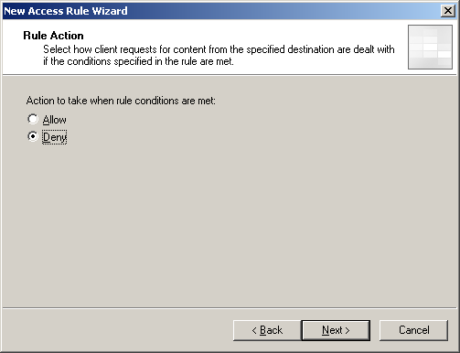

- Tùy chọn giao thức muốn chặn rồi nhấn Next
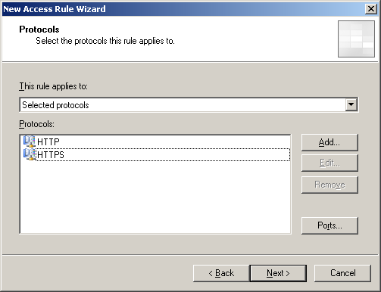

- Chọn dịch vụ mạng rồi nhấn Next
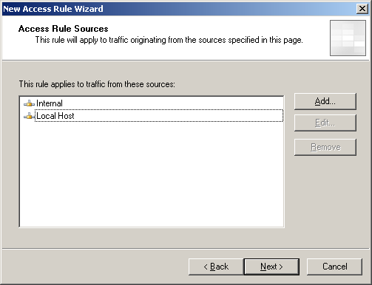
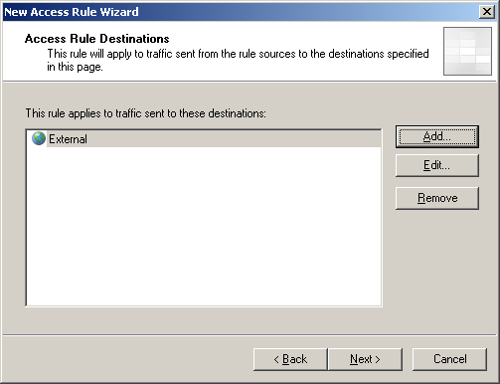

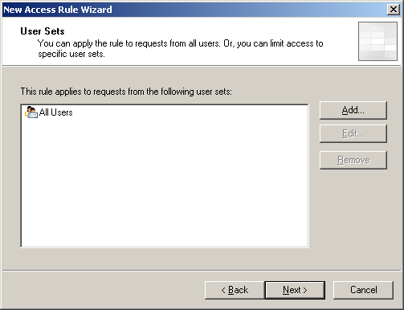
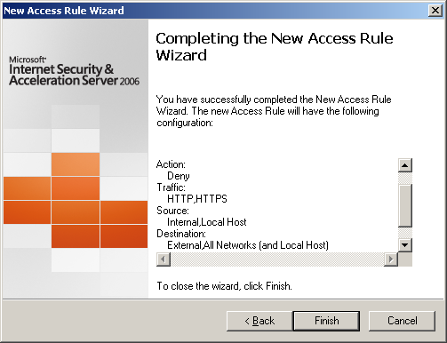
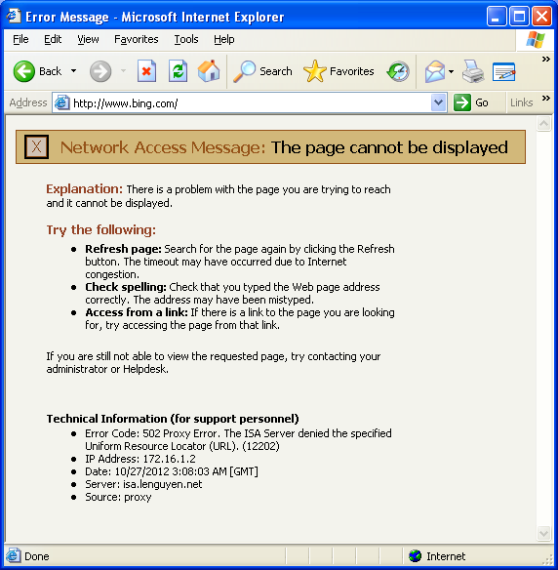

Chặn Websites
- Có thể dùng ISA 2006 để chặn người dùng không cho phép truy cập vào một số Website nhất định
- Ở cửa sổ làm việc của ISA, click chuột phải vào Firewall Policy, chọn New, chọn Access Rule
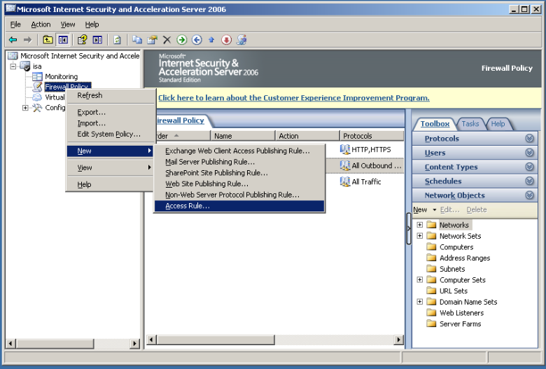

- Cửa sổ cấu hình hiện ra, ta đặt tên cho Access rule name, ví dụ ở đây đặt là Deny Website, sau đó nhấn Next
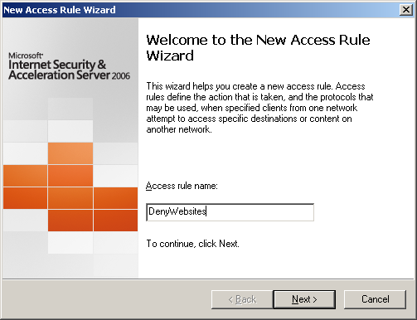

- Tùy chọn Allow hoặc Deny rồi nhấn Next, ở đây chọn Deny

- Không chọn gì cả và nhấn Next
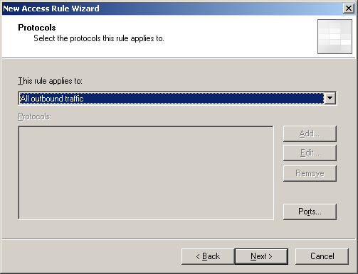
- Chọn Internal và nhấn Next

- Ở cửa sổ tiếp theo nhấn Next, một cửa sổ con hiện ra, chọn New, chọn URL Set và nhấn Close
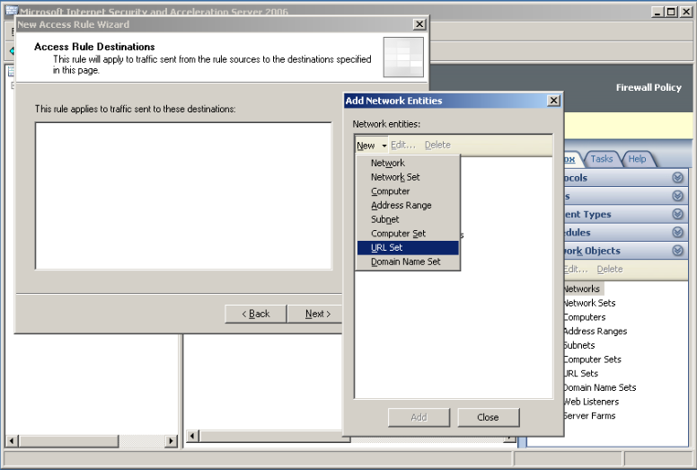
- Cửa sổ Url Set hiện ra, ta đặt tên và chọn URL cần chặn rồi nhấn OK
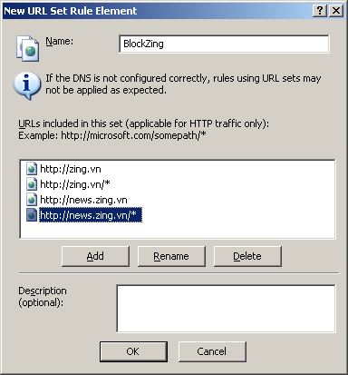
- Nhấn Next ở các cửa sổ tiếp theo để kết thúc
